ĐÁP ÁN –THANG ĐIỂM MÔN VẬT LÝ 11 HKI -2014-2015
NỘI DUNG | ĐIỂM
Câu 1  Cường độ dòng điện là đại lượng đặc trưng cho tác dụng mạnh, yếu của dòng điện, được xác định bằng thương số giữa điện lượng Δq dịch chuyển qua tiết diện thẳng của vật dẫn trong khoảng thời gian Δt và khoảng thời gian đó.  I = 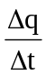  2. Dòng điện không đổi:  Là dòng điện có chiều và cường độ không thay đổi theo thời gian.  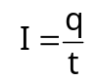  I: cường độ dòng điện không đổi (A).  q: điện lượng chuyển qua tiết diện thẳng của vật dẫn trong khoảng thời gian t (C).  t: thời gian dòng điện chạy qua vật dẫn (s). | 0.5  0,5  0,5  0,5
Câu 2:  Lượng điện năng mà một đoạn mạch tiêu thụ khi có dòng điện chạy qua để chuyển hóa thành các dạng năng lượng khác được đo bằng công của lực điện thực hiện khi dịch chuyển có hướng các điện tích.  A = q U = U I t .  A : công (J).  q : điện tích (C).  U: hiệu điện thế (V).  t :thời gian dòng điện chạy qua đoạn mạch (s). | 0,5  0,25  0,25
Câu 3:  Dòng điện trong chất khí là dòng chuyển dời có hướng của các của các ion dương theo chiều điện trường và các ion âm, các êlectron ngược chiều điện trường. Các hạt tải điện này do chất khí bị ion hóa sinh ra. | 1
Câu 4:  Khi K đóng, mạch điện:  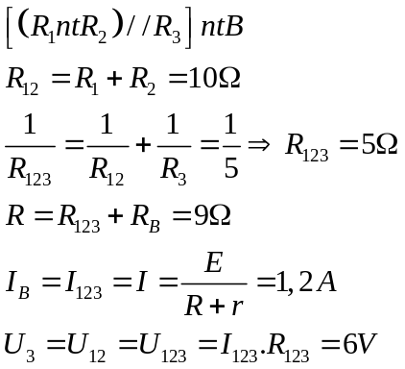  a/ Khối lượng Cu bám vào catốt sau 30 phút:  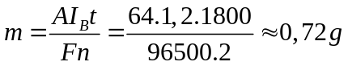  b/ Nhiệt lượng tỏa ra trên 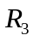 trong 10 phút.  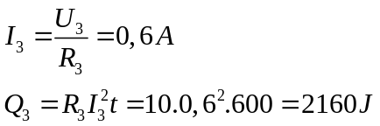  c/ Khi K mở:  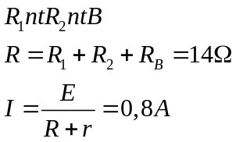  Vậy Âmpe kế chỉ 0,8A | 0,25  0,25  0,25  0,5  0,5  0,5  0,25  0,5  0,25  0, 5  0,25
Câu 5 : (2 điểm)  a) E_{b} =4E = 12V  R₁ = 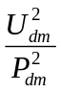= 6Ω  R₁₂ = 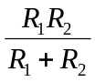= 4Ω  R_{tđ} = R₁₂ + R₃ = 6Ω  Đèn sáng bình thường U₁ =U_{đm} = 6V = U₁₂  I₁₂ = 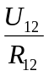= 1,5 A = I  I = 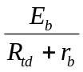 → r_{b} = 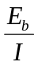- R_{tđ} = 2Ω  r = 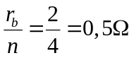 | 0,25  0,25  0,25  0,25  0,25  0,25  0,25  0,25

